ООО «Производственная компания МДН-Пром»

Вышка-тура

Передвижная сборно-разборная
УВТ-10 (2,0*1,0)

ПАСПОРТ

Производственное предприятие «ПК МДН-Пром»
г. Серпухов
СОДЕРЖАНИЕ

1. Назначение изделия
2. Технические характеристики
3. Устройство и принцип работы
4. Элементы вышки-тура УВТ-10
4.1. Рамка маршевая УВТ (1 м)
4.2. Рамка перил УВТ (1 м)
4.3. Поручень УВТ 2 м
4.4. Диагональ УВТ 2 м
4.5. Диагональ (2х1/2х1,5) УВТ
4.6. Диагональ (2*1) по диагонали ВСП
4.7. Настил комбинированный с люком
4.8. Настил комбинированный без люка
4.9. Настил металлический с люком
4.10. Настил металлический без люка
4.11. Колесо поворотное с тормозом
4.12. Колесо неповоротное без тормоза
4.13. Опора с домкратами УВТ (2 м)
4.14. Опора стабилизирующая
4.15. Связь опоры
4.16. Полухомут
4.17. Подпятник
5. Указание по эксплуатации
6. Меры безопасности
7. Техническое обслуживание вышки тура
8. Транспортировка и хранение
9. Гарантии изготовителя
10. Информация об утилизации продукта

1. НАЗНАЧЕНИЕ ИЗДЕЛИЯ

Передвижная сборно-разборная вышка предназначена для производства монтажных, ремонтных и отделочных работ, как снаружи, так и внутри строений, размещения рабочих и материалов непосредственно в зоне работ.

2. ТЕХНИЧЕСКИЕ ХАРАКТЕРИСТИКИ

2.1. Максимальная высота вышки, м 10,3
2.2. Максимальная высота рабочей площадки, м 9,2
2.3. Размеры рабочей площадки, м. 2*1
2.4. Нормативная поверхностная нагрузка, кг. 200
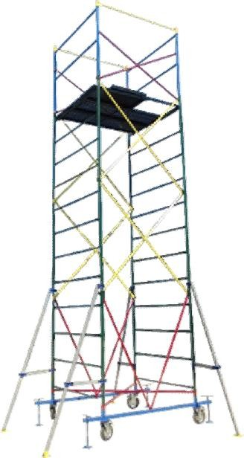

3. УСТРОЙСТВО И ПРИНЦИП РАБОТЫ

Передвижная вышка представляет собой пространственную сборно-разборную металлическ ую конструкцию башенного типа из плоских рам с лестницами. Рамы устанавливаются в патрубки гантелей и образуют секцию. Для обеспечения жесткости конструкции секции соединяются между собой диагональными стяжками, которые крепятся на замках рамок и гантелей. Нижние секции вышки устанавливаются на две базы, которые соединяются между собой диагоналями.
Базы вышки имеют четыре винтовых домкрата и четыре колеса. Колеса служат для передвижения вышки. Домкраты компенсируют неровности опорной поверхности. Вышка с помощью домкратов должна быть установлена так, чтобы колеса не касались опорной поверхности на два миллиметра.
Для обеспечения устойчивости вышка снабжена стабилизирующими опорами, которые крепятся хомутами к основной конструкции вышки.

4. ЭЛЕМЕНТЫ ВЫШКИ-ТУРА ВСП-10

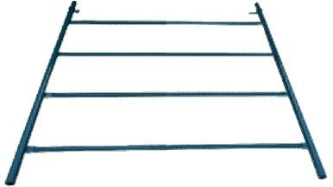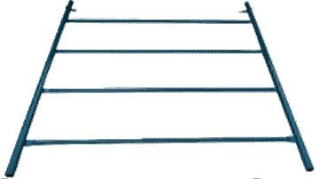4.1. Рамка маршевая УВТ (1 м) Рамка маршевая изготовлена из круглой трубы диаметром 42 мм и горизонтальными круглыми трубами диаметром 25 мм, предназначенными для подъёма рабочих (лестницы). Данные рамы маршевые являются основным элементом в вышке- тура УВТ и соединяются между собой.

4.2. Рамка перил УВТ (1 м) Изготавливается из круглой трубы диаметром 42 мм, и горизонтальными круглыми трубами диаметром 25 мм предназначена для ограждения рабочей площадки на последнем этапе монтажа вышки-тура УВТ.

4.3. Поручень УВТ 2 м Изготовлен из круглой трубы диаметром 42 мм, и диаметром 25 мм. Как и рамка перил, поручни предназначены для ограждения рабочей площадки для большей безопасности рабочих от случайного падения.

4.4. Диагональ УВТ 2 м Изготовлена из круглой трубы диаметром 25 мм.
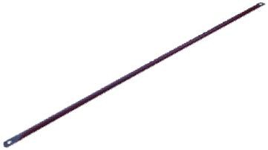Предназначена для усиления жесткости конструкции вышки-тура.

4.5. Диагональ (2х1/2х1,5) УВТ Изготовлена из круглой трубы диаметром 25 мм.
Предназначена для усиления жесткости

конструкции вышки- туры.

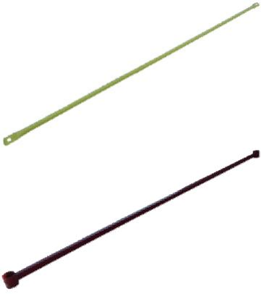4.6. Диагональ (2*1) по диагонали УВТ Данная диагональ изготавливается из прямоугольной трубы 30*15 мм и круглой трубы диаметром 48 мм. Связь диагональная предназначена для усиления жесткости конструкции вышки-тура. Устанавливается по диагонали между рамками маршевыми на начальном этапе монтажа.
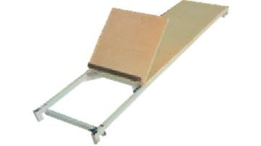4.7. Настил комбинированный с люком Настил с люком изготовлен из металлического каркаса из профильной прямоугольной трубы 40*20 мм обшитый фанерой. Данный настил предназначен для рабочей площадки, а также используются при монтаже вышки-тура.

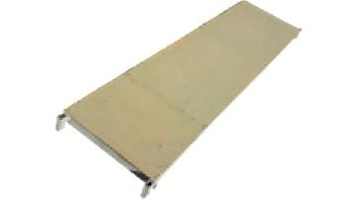4.8. Настил комбинированный без люка Настил без люка изготовлен из металлического каркаса из профильной прямоугольной трубы 40*20 мм обшитый фанерой. Данный настил предназначен для рабочей площадки, а также используются при монтаже вышки-тура.

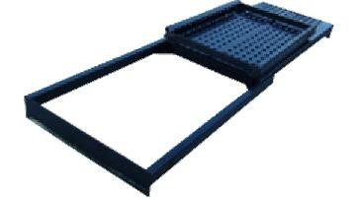4.9. Настил металлический с люком Настил с люком изготовлен из металлического каркаса из профильной прямоугольной трубы 40*20 мм обшитый металлическим штампованным
листом. Данный настил предназначен для рабочей площадки, а также используются при монтаже вышки-тура.

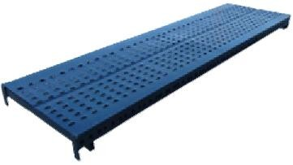4.10. Настил металлический без люка Настил без люка изготовлен из металлического каркаса из профильной прямоугольной трубы 40*20 мм обшитый металлическим штампованным
листом. Данный настил предназначен для рабочей площадки, а также используются при монтаже вышки-тура.

4.11. Колесо поворотное с тормозом Используется для передвижения вышки-тура.
Поворотный механизм используется для разворачивания и маневрирования при передвижении, а тормозной механизм предотвращает незапланированное передвижение вышки-тура при небольших уклонах.

4.12. Колесо неповоротное без тормоза Используется для передвижения вышки-тура.
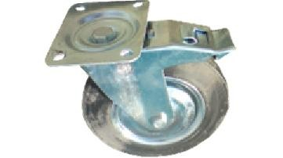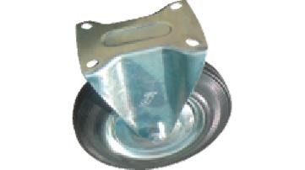
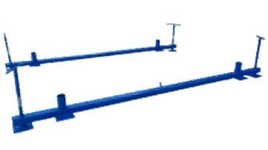4.13. Опора с домкратами УВТ (2 м) Опора с домкратами представляет с собой металлическую квадратную трубу размером 40*40 мм, в ней установлены домкраты и колёса. Данные опоры являются основанием в вышках-тура марки УВТ-10

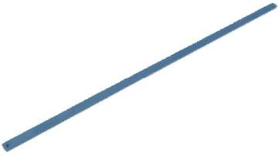4.14. Опора стабилизирующая Изготавливается из прямоугольной трубы 30x20 мм и используется как опорный элемент вышки-тура,
противодействующий заваливанию конструкции вышек.

4.15. Связь опоры Изготавливается из квадратной трубы 30x20 мм.
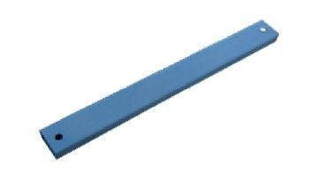Используется как горизонтальная связь между
вышкой и опорой стабилизирующей для усиления
конструкции и противодействующий от заваливания.

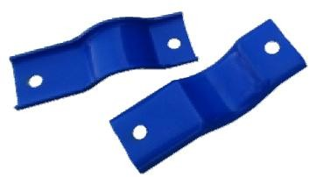4.16. Полухомут Изготовлен из полосы размером 30*4 мм и используется как связующий элемент между вышкой, опорой стабилизирующей и связью опоры.

4.17. Подпятник Изготовлен из пластика, одевается на трубу 30х20, используется, как опорный элемент в стабилизирующей опоре.

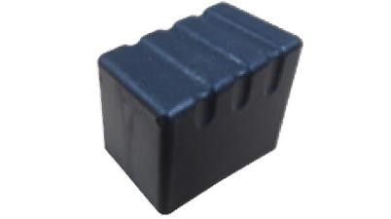

5. УКАЗАНИЕ ПО ЭКСПЛУАТАЦИИ

5.1 Вышка допускается в эксплуатацию только после окончание ее монтажа, но не ранее сдачи ее по акту лицу, назначенному для приемки главным инженером.
5.2. При приемке установленной вышки в эксплуатацию проверить:
- правильность сборки узлов;
- правильность и надежность опирания вышки на основание;
- наличие и надежность ограждения на вышке в рабочем ярусе.
Изготовитель имеет право вносить изменения в конструкцию вышки.
5.3. Плановые и периодические осмотры необходимо производить не реже одного раза в месяц. Результаты осмотра должны фиксироваться в актах. Периодические испытания должны включать:
- проверку массы сборочных единиц конструкции и их геометрических размеров;
- массу средств подмащивания следует измерять на весах по ГОСТ Р 53228-2008 или динамометром по ГОСТ 13837-79;
- испытания на прочность и устойчивость должны быть проведены в эксплуатационном положении подмостей нагрузкой, превышающей нормативную нагрузку в 1,25 раза. Время воздействия нагрузки должно быть не менее 10 мин.
Результаты испытаний должны фиксироваться в специальном журнале. Они считаться удовлетворительными, если после их проведения отсутствует остаточная деформация элементов конструкции, не нарушены сварные швы и лакокрасочное покрытие. Качество сварных швов проверяют визуально в соответствии с ГОСТ 3242-79.
5.4. Строительные вышки следует эксплуатировать в соответствии с инструкцией, прилагаемой к изделию и СНиП 12-04-2002.
5.5. Сборно-разборные туры должны быть зарегистрированы в журнале учета, который должен храниться на каждом строительном объекте.
5.6. Результаты проведения приемки в эксплуатацию и периодических осмотров средств подмащивания должны быть отражены в журнале.
Сроки проведения периодических осмотров указывают в стандартах или технических условиях на средства подмащивания конкретного типа.

6. МЕРЫ БЕЗОПАСНОСТИ

6.1 Настил вышки должен иметь ровную поверхность.
6.2 Необходимо выполнять требования СНиП 12-04-2002 «Безопасность труда в строительстве. Часть 2. Строительное производство», Правила по охране труда при работе на высоте, утвержденные Приказом Министерства труда и социальной защиты РФ от 28 марта 2014 г. № 155н и ГОСТ 24258-88.
6.3. Вышка тура должна устанавливаться строго по уровню. Вертикальность рам обеспечивается с помощью винтовых опор.
6.4. Подъём (спуск) на рабочую площадку осуществлять только по внутренней стороне лестниц.
6.5. При ветровых воздействиях или других факторах влияющих на устойчивость конструкции вышку следует закрепить растяжками к зданию как можно ближе к верхнему ярусу.
6.6. Запрещается производить работы с открытым люком.
6.7. К работе на вышке тура допускаются лица прошедшие инструктаж по технике безопасности а также ознакомлены с инструкцией изложенной в настоящем паспорте.
6.8. При работе свыше 4-х метров, конструкцию вышки следует закрепить к стене.
6.9. Запрещается перекатывать туру с размещенными на ней рабочими и строительных материалов.

6.10. Категорически запрещается использовать вышку-тур без перил ограждения.
6.11. Запрещается превышать допустимую нагрузку на изделие и использовать элементы вышки имеющие механические повреждения или деформацию.
6.12. Запрещается сбрасывать элементы туры с высоты.
6.13. При эксплуатации строительной конструкции необходимо убедиться что колеса зафиксированы тормозным рычагом.
6.14. Запрещается проводить какие либо работы на обледеневшей или мокрой площадки.
6.15. Категорически запрещается самовольное снятие отдельных элементов туры.
6.16. Не разрешается использовать при монтаже самодельные приспособления и элементы конструкций других производителей.
6.17. Не допускается самовольное снятие элементов конструкции.

7. ТЕХНИЧЕСКОЕ ОБСЛУЖИВАНИЕ ВЫШКИ ТУРА

7.1. Перед началом сборки необходимо детально проверить каждый элемент вышки с целью на предмет выявления механических повреждений конструкции.
7.2. В случае повреждения фанерного покрытия настила вышки заменить ее новым листом толщиной не менее 12 мм.
7.3. В случае повреждения лакокрасочного покрытия произвести необходимые мероприятия (зачистить, обезжирить, покрасить) по восстановлению защитного слоя.
7.4. После демонтажа туры необходимо тщательно очистить элементы от строительной смеси, грунтовки, цемента и т.п.
7.5. В случае попадания влаги (дождя) на вышку все элементы конструкции после демонтажа необходимо насухо протереть.

8. ТРАНСПОРТИРОВКА И ХРАНЕНИЕ

8.1. Запрещается сбрасывать элементы вышки при разгрузке, перевозить ее волоком, что может повлечь повреждение конструкции.
8.2. Элементы вышки должны храниться в закрытом помещении или под навесом на деревянных прокладках исключающих соприкосновения с грунтом.
8.3. Транспортирование средств подмащивания следует производить транспортом любого вида, обеспечивающим их сохранность (от механических повреждений, повреждения окраски, загрязнения и т. п.).
8.4. Элементы вышки тура должны храниться в соответствии с условиями хранения по ГОСТ 15150-69. Вышку транспортируют и хранят в соответствии с ГОСТ 15150-69 по группе условий хранения ОЖ-4, в части воздействия климатических факторов внешней среды
8.5. При транспортировке мелкие детали вышки (хомуты, болты, гайки, подпятники) необходимо упаковать в деревянный ящик.
8.6. Запрещается хранить элементы вышки с нарушенным защитным лакокрасочным покрытием.

9. ГАРАНТИИ ИЗГОТОВИТЕЛЯ

Предприятие-изготовитель гарантирует соответствие вышки-тура УВТ -10 требованиям настоящего паспорта при соблюдении потребителем условий эксплуатации, транспортирования и хранения.
Срок гарантии 6 месяцев со дня поступления потребителю.
Ответственность за правильную эксплуатацию вышки и соблюдения мер безопасности лежит на потребителе.

10. ИНФОРМАЦИЯ ОБ УТИЛИЗАЦИИ ПРОДУКТА

Прямых указаний по утилизации вышки-туры нормативно-правовые акты Российской Федерации не содержат, поэтому детали вышки, которые пришли в негодность, подлежат списанию и утилизации как строительный мусор, прописанный в проекте производства работ.

Дата изготовления ________________

Дата продажи _______________

ООО «ПК МДН-Пром», 142204, Московская обл., г. Серпухов, Московское шоссе, д. 53, помещение 7
Tел.: +7 (495) 518-64-87, +7 (495) 210-21-45(47), +7 (495) 783-65-09
Cайт: www.mdn-prom.ru , www.mdnvizit.ru , www.a-lesa.ru.

